TIÊU CHUẨN XÂY DỰNG
TCXD 212:1998
BẢN VẼ XÂY DỰNG – CÁCH VẼ BẢN VẼ KIẾN TRÚC PHONG CẢNH
Construction drawing – Landscape drawing practice
1. Phạm vi
Tiêu chuẩn này đề ra những quy tắc chung, chỉ rõ những kí hiệu hình vẽ và những cách thể hiện đơn giản cho công tác lập bản vẽ kiến trúc phong cảnh.
Các kí hiệu hình vẽ và cách thể hiện đơn giản hóa đến cùng được nói đến như là những quy ước. Những quy ước được nêu ra trong các tiêu chuẩn có thể áp dụng được cho các bản vẽ kiến trúc phong cảnh và được trình bày trong phụ lục A.
2. Quy định chung
Phạm vi các thông tin được chỉ ra trên các bản vẽ kiến trúc phong cảnh sẽ phụ thuộc vào mức độ chính xác mà dạng công việc đòi hỏi.
Các bản vẽ thi công phải định ra được kích thước phù hợp để cho phép định vị được chính xác.
Trong một số trường hợp nhất định, nên có sự điều chỉnh cuối cùng trên hiện trường (chẳng hạn như vị trí của các cây cối). Trong những trường hợp như thế, các bản vẽ sẽ được chú thích một cách thích hợp).
Các độ cao hiện thời và độ cao đề nghị phải được chỉ rõ, hoặc độ cao các điểm nào đó hoặc là độ cao của các đường đồng mức hoặc cả hai ở nơi thấy phù hợp. Khoảng cách giữa các đường đồng mức và khoảng cách giữa các lưới tọa độ phụ thuộc vào đặc điểm của hiện trường và bản chất của công trình.
Các vùng tương tự được thể hiện trên các bản vẽ khác cần được tham khảo chéo.
3. Những quy ước
Nếu cần thiết, quy ước (kí hiệu bằng hình hay cách thể hiện đã đơn giản hóa) có thể được hoàn chỉnh bằng:
- Lời viết;
- Đánh dấu hoặc cho tên vào hoặc viết tắt, được giải thích trên bản vẽ hoặc các hồ sơ có liên quan;
- Bổ sung thêm vào các quy ước (đã có) để truyền đạt thêm thông tin;
Những quy ước không được tiêu chuẩn hóa phải được giải thích trên bản vẽ.
TL tham khảo | Bộ phận | Quy ước | Ví dụ áp dụng | Nhận xét
1 | 2 | 3 | 4 | 5
3.1 | Chia nhỏ vùng đất, bãi cỏ |  | 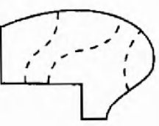 | Nét đứt, mảnh. Các vùng phân chia có thể được gạch chéo hoặc tạo bóng
3.2 | Điểm tiếp tuyến hoặc điểm chuyển đổi |  | 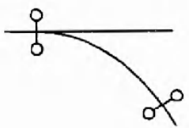
3.3 | Đường đồng mức hiện có | 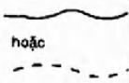 | 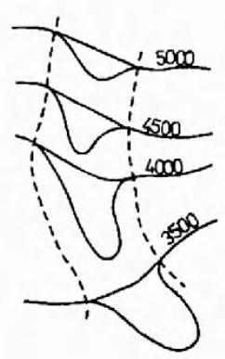 | Nét mảnh liên tục hoặc nét đứt mảnh
3.4 | Đường đồng mức đề nghị |  |  | Nét đậm, liên tục. Đối với mục 3.3 và 3.4, giá trị bằng số ghi độ cao có thể được chèn vào trên đường đồng mức
3.5 | Tuyến không đào mà cũng không đắp |  |  | Nét chấm gạch mảnh vẽ tự do
3.6 | Chỉ giới vùng sẽ được bảo vệ |  | 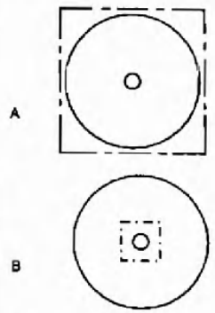 | Nét chấm gạch đậm; vùng bên trong có thể gạch chéo hoặc tạo bóng.  Ví dụ áp dụng cho biết: A = Cây cần được bảo vệ  B = Thân cây cần được bảo vệ
3.7 | Chỉ giới trồng cây bụi và vùng trồng cây lấy gỗ | 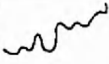 |  | Nét liền mảnh, không đều
3.8 | Chỉ giới đề nghị trồng cây bụi và vùng trồng cây lấy gỗ |  |  | Nét liền đậm không đều
3.9 | Vùng cần được chuyển đi | 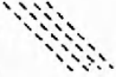 | 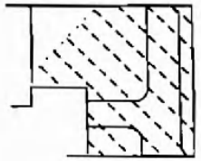 | Nét mảnh kẻ chéo; Kí hiệu này là một phương án lựa chọn cho ISO 7518
3.10 | Đê/đường đắp cao | 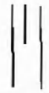 | 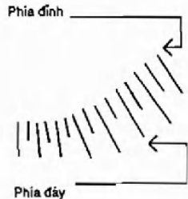 | Nét mảnh (chỉ vẽ ra khi không sử dụng các đường đồng mức) Phía đỉnh và phía đáy có thể được thể hiện bằng nét liền mảnh
3.11 | Hướng dòng chảy, ví dụ: thoát nước mưa, thoát nước bề mặt… | 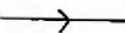 | 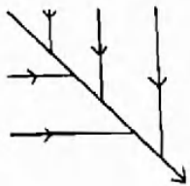 | Nét liền mảnh; mũi tên chỉ chiều nước chảy (phù hợp với ISO 4067-6).
3.12 | Hàng rào |  |  | Nét liền mảnh/đậm. Ví dụ áp dụng là sự phối hợp của 3.12 và 3.13.
3.13 | Bục trèo/bậc trèo |  |  | Nét đậm
3.14 | Tường chắn |  | 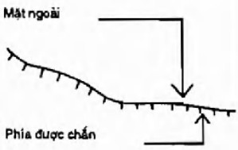 | Nét liền mảnh/đậm
3.15 | Cọc cừ | 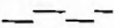 |  | Nét đậm
3.16 | Cỏ | 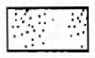 | 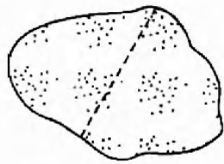 | Có thể được thể hiện bằng chữ thay cho việc tạo bóng
3.17 | Thảm cỏ | 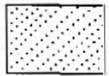 |  | Chỉ dùng cho các bản vẽ kiến trúc phong cảnh thuần túy (xem hình A.2)
3.18 | Đề nghị cho cây bụi (xòe/tán)/cây |  | 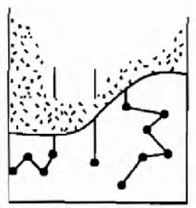 | Sự trải dài có thể được thể hiện.  Số các loài (nhóm) cây có thể được gắn liền bằng nét mảnh và được chú thích trên bản vẽ, hoặc đánh số bằng cách tham khảo ở bản liệt kê  Đối với sự phân bố đều của các con số lớn (chẳng hạn như lớp phủ mặt đất) các dấu chấm riêng rẽ là không cần thiết (xem hình A.1).
3.19 | Dây leo |  | 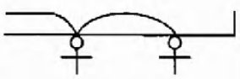 | Các loài cây có thể được nối lại với nhau
3.20 | Hàng rào hiện có cần được giữ |  |  | Nét mảnh không đều
3.21 | Hàng rào đề nghị | 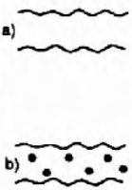 |  | Nét đậm không đều.  a) Mang tính quy ước  b) Để lựa chọn chỉ ra vị trí các cây trồng
3.22 | Cây hiện có |  |  | Vòng tròn về tán lá bằng nét mảnh và vòng tròn thân cây vẽ bằng nét đậm. Các vòng tròn tán lá và thân cây được vẽ xấp xỉ với tỉ lệ. Kích thước thân cây được đo theo đường kính ở độ cao 1m tính từ mặt đất.
3.23 | Cây đề nghị trồng |  |  | Vòng tròn vẽ tán là bằng nét đậm, dấu chữ thập vẽ bằng nét mảnh. Vòng tròn không được vẽ theo tỉ lệ và không thể hiện tán lá khi cây lớn lên hoặc khi trồng.
3.24 | Hố trồng cây |  |  | Đường bao quanh hình vuông nét đậm. Đường chéo bằng nét đứt mảnh
3.25 | Lát hè bằng vật liệu viên nhỏ | 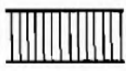 | 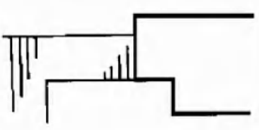 | Nét mảnh; mẫu chỉ mang tính đại diện
3.26 | Lát hè bằng vật liệu viên lớn | 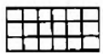 |  | Nét mảnh; mẫu chỉ mang tính đại diện
3.27 | Sỏi cuội | 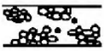 |  | Nét mảnh; mẫu chỉ mang tính đại diện
3.28 | Điểm có vòi lấy nước |  |  | Nét đậm
3.29 | Biển hiệu |  |  | Nét đậm đen. Ví dụ áp dụng cho biết biển hiệu được gắn vào 2 cột
3.30 | Đèn phát sáng các loại |  |  | Vòng tròn vẽ bằng nét đậm, đường giao nhau vẽ bằng nét mảnh
3.31 | Đèn + có móc đỡ vào tường | 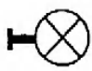 |  | Vòng tròn + móc đỡ vẽ bằng nét đậm, đường giao nhau vẽ bằng nét mảnh.
3.32 | Cột + tay đỡ + đèn | 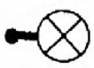 |  | Vòng tròn + tay đỡ + cột vẽ bằng nét đậm, đường giao nhau vẽ bằng nét mảnh
3.33 | Cọc + đèn ở cột thấp | 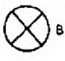 |  | Vòng tròn vẽ bằng nét đậm, đường giao nhau vẽ bằng nét mảnh
4. Các bảng liệt kê
Trồng cây mới nói chung cần phải liệt kê trong bảng
Các bảng liệt kê cây trồng có thể tách ra thành cây thường, bụi rậm (tán xòe) và các loại cây khác. Một bảng liệt kê cây trồng có thể gồm các thông tin sau theo thứ tự được liệt kê ra dưới đây:
- Tên (loại cây);
- Phân loại/nhóm;
- Hệ rễ;
- Vị trí trồng;
- Số lượng;
Các thông tin khác như chiều cao, chiều dài dải cây, hình dạng, giá thành… có thể được đưa vào bảng (xem bảng 1).
Các bảng liệt kê có thể được chuẩn bị thành từng tờ riêng hoặc được đưa vào như là thông tin bổ sung trên mặt bằng trồng cây. Nếu các bảng liệt kê được chuẩn bị trên một hoặc nhiều tờ giấy, mỗi tờ cần có khung tên riêng đặt phía dưới bảng liệt kê đó.
Bảng 1 – Bảng thống kê điển hình về trồng cây
Tên | Nhóm cây | Chiều cao chu vi (vòng quanh) | Hệ rễ | Vị trí trồng |  |  | Số lượng | Đơn giá | Thành tiền
 |  |  |  | A1 | A2 | A3 | Số lượng | Đơn giá | Thành tiền
Betula Pendula Tristis | Cây có lông | 3,50m/ 100m | Rễ cọc |  | 2 | 3 | 5
Robinia pseudoacacia | Tiêu chuẩn về chiều cao |  | Rễ cộc | 3 |  |  | 3
5. Lưới tọa độ chuẩn
Một lưới tọa độ chuẩn khi cần thiết để định vị, cần bao phủ toàn bộ hiện trường, vì thế cho phép thể hiện sự liên quan giữa các công việc ngoại thất… Khoảng cách mắt lưới cần được lựa chọn sao cho phù hợp với tỉ lệ bản vẽ.
Điểm định vị cần được biểu đạt bằng một dấu thập (+) có cùng hướng như lưới tọa độ và vị trí được xác định bằng 2 giá trị tọa độ có cùng số chữ số, x trước (từ phía đông tới), y sau (từ phía bắc tới) – Xem hình 1.
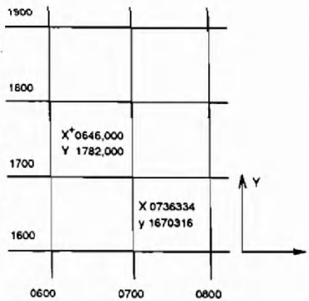
Hình 1: Ví dụ về lưới tọa độ tham khảo
Phụ lục A
(Thông tin)
CÁC QUY ƯỚC ISO BỔ SUNG VÀ CÁC BẢN VẼ VÍ DỤ VỀ KIẾN TRÚC PHONG CẢNH
A.1. Các quy ước ISO hiện hành có liên quan tới bản vẽ kiến trúc phong cảnh
Tài liệu tham khảo số | Bộ phận | Quy ước | Ví dụ áp dụng | Tài liệu tham khảo
A.1.1 | Độ cao gốc không còn giá trị nữa | (+0,000) | (+2,500) | ISO 129
A.1.2 | Cao độ mới | + 0.000 | + 3,500 | ISO 129
A.1.3 | Cao độ trên tiết diện | 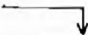 |  | ISO 129
A.1.4 | Điểm dữ liệu trên mặt bằng |  |  | ISO 129
A.1.5 | Đường (ghi) kích thước đơn | 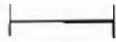 | 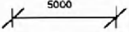 | ISO 129
A.1.6 | Kích thước biến thiên |  |  | ISO 129
A.1.7 | Kích thước bán kính | 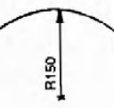 | 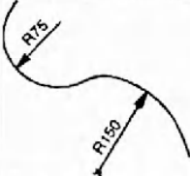 | ISO 129
A.1.8 | Đường biên theo hợp đồng thiết kế |  |  | Nét chấm gạch đậm (ISO 4067-6)
A.1.9 | Các vật thể đang tồn tại cần được dỡ bỏ |  | 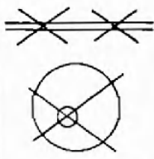
A.1.10 | Bậc thang/cầu thang | 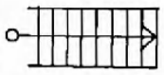 | 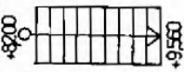 | Đầu mũi tên chỉ phía đỉnh, độ cao đáy và đỉnh có thể được ghi ra, hoặc các bậc lên xuống có thể được đánh số từ dưới lên, số 1 cho bậc thang đầu tiên. (TCVN 6083-1995 – ISO 7519:1991)
A.1.11 | Lối lên/xuống | 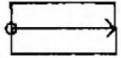 | 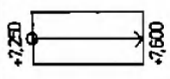 | Đầu mũi tên chỉ phía đỉnh cao, các độ cao đáy và đỉnh có thể được ghi ra.  (TCVN 6083:1995 ISO 7519:1991)
A.1.12 | Hướng nước chảy |  | 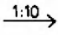 | Độ dốc có thể được ghi ra theo tỉ lệ độ nghiêng (ISO 4067-1).
A.1.13 | Cửa đi/cổng |  | 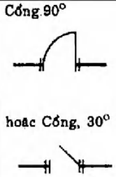 | Các ví dụ áp dụng cho thấy cổng ở hàng rào  (TCVN 6083:1995 ISO 7519:1991).
A.2. Ví dụ về mặt bằng trồng cây sử dụng các quy ước trong tiêu chuẩn
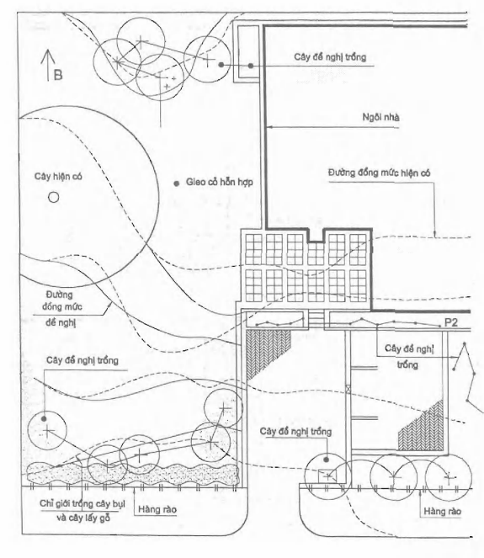
Hình A.1: Mặt bằng trồng cây
Chú thích: Tham khảo bảng thống kê cây trồng để biết được các kích thước và những yêu cầu cụ thể
A.3. Ví dụ về bản vẽ kiến trúc phong cảnh thuần túy sử dụng các quy ước trong tiêu chuẩn này
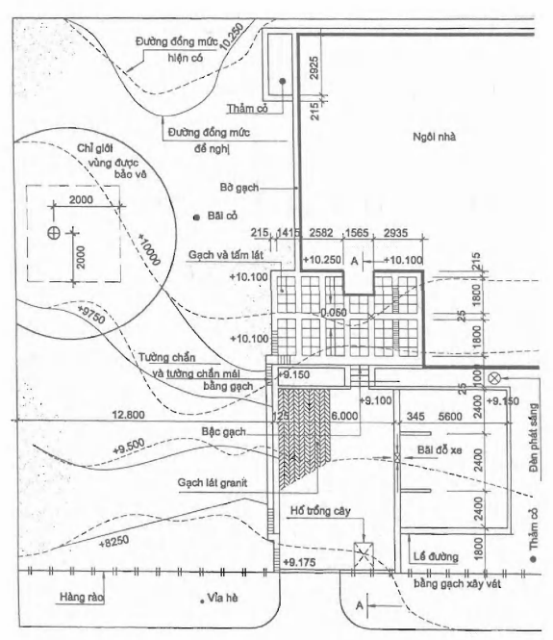
Hình A.2: Bản vẽ kiến trúc phong cảnh
Chú thích: Tất cả các kí hiệu quy ước đều phù hợp với tiêu chuẩn này, trừ: x – hố tiêu nước
A.4. Định vị các đường cong
Các nét đặc trưng của các đường cong đều hoặc không đều sẽ được vẽ ra một cách chính xác trên các bản vẽ thể hiện kiến trúc phong cảnh. Việc ghi kích thước sẽ được giới hạn tới mức chỉ ghi những gì cần thiết để xác định các đường cong này. Xem các hình A.3 và A.4.
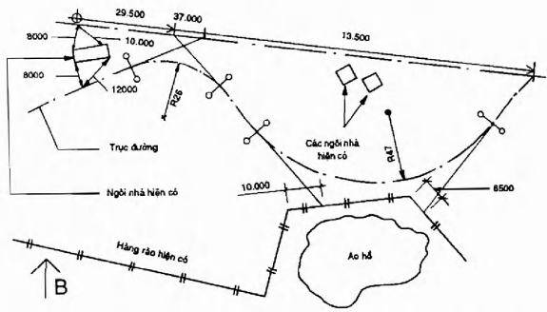
Hình A.3: Định vị trên mặt bằng các đường cong thông qua các vật thể hiện có
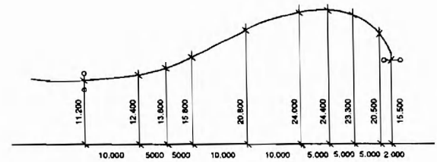
Hình A.4: Định vị một đường cong không đều bằng phương pháp định vị từng điểm

Phụ lục B
(Tài liệu tham khảo)
1. ISO 128:1982 – Bản vẽ kĩ thuật – Nguyên tắc chung để thực hiện.
2. ISO 129:1985 – Các bản vẽ kĩ thuật – Xác định kích thước – Những nguyên tắc chung, các định nghĩa, các phương pháp thực hiện và những cách biểu thị đặc biệt.
3. ISO 3098-1 :1974 – Các bản vẽ kĩ thuật – Thể hiện ghi chữ - Phần 1: Các kí tự được sử dụng gần đây.
4. ISO 4067-1:1984 – Các bản vẽ kĩ thuật – Lắp đặt – Phần 1: Các biểu tượng bằng hình vẽ cho các hệ thống cấp nhiệt, ống nước, thông gió…
5. ISO 4067-6:1985: Bản vẽ kĩ thuật – Lắp đặt – Phần 6: Các biểu tượng bằng hình vẽ cho các hệ thống ống cấp thoát nước ngầm trong đất.
6. ISO 4068:1978 – Bản vẽ nhà và công trình xây dựng – Các đường nét tham khảo.
7. TCVN 6081:1995 (ISO 4069:1977) – Bản vẽ nhà và công trình xây dựng – Thể hiện các tiết diện trên mặt cắt và mặt nhìn – Nguyên tắc chung.
8. ISO 5455: Bản vẽ kĩ thuật – Các loại tỷ lệ.
9. ISO 5457:1980 – Bản vẽ kĩ thuật – Các kích thước và bố trí các tờ giấy vẽ.
10. ISO 6428:1982 – Bản vẽ kĩ thuật – Những yêu cầu cho việc sao bản khổ nhỏ.
11. ISO 7200:1984 – Bản vẽ kĩ thuật – Chữ viết in cho đầu đề.
12. ISO 7518:1993 – Bản vẽ kĩ thuật – Bản vẽ thi công – Cách trình bày đã đơn giản hóa việc phá dỡ và xây dựng lại.
13. TCVN 6083:1995 (ISO 7519:1991) – Bản vẽ kĩ thuật – Bản vẽ xây dựng – Nguyên tắc chung trình bày bản vẽ. Bố cục chung và bản vẽ lắp ghép.
14. ISO 8048:1984 – Bản vẽ kĩ thuật – Bản vẽ xây dựng – Trình bày phối cảnh các mặt cắt.
15. TCVN 5896:1995 (ISO 9431:1990) – Bản vẽ xây dựng. Các phần bố trí hình vẽ, chú thích bằng chữ và khung tên trên bản vẽ.

